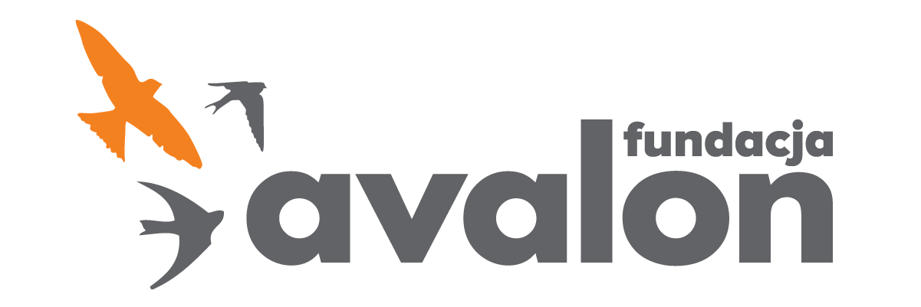

Fundacja Avalon
biuroprasowe.fundacjaavalon.pl

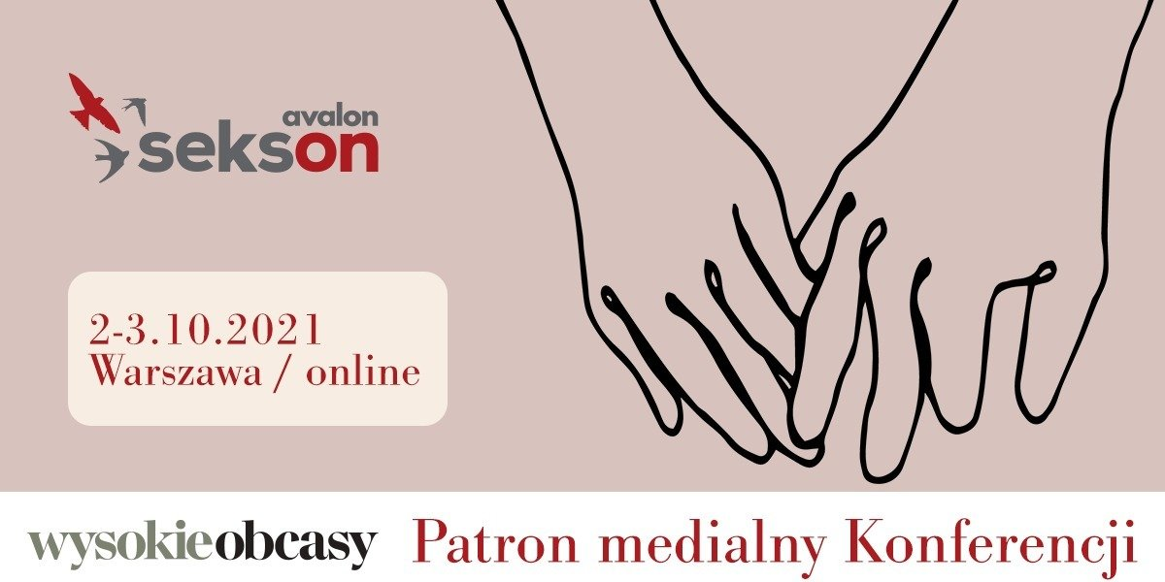

Wysokie Obcasy patronem medialnym III Konferencji Sekson

2021-09-30

Już po raz drugi patronat nad III Konferencją Sekson – najważniejszym w Polsce wydarzeniem poświęconym tematyce seksualności i rodzicielstwa osób z niepełnosprawnościami – przyjęły Wysokie Obcasy. Wydawany przez Wydawnictwo Agora magazyn jest dziś jednym z najczęściej angażujących się w akcje społeczne pism w Polsce, na łamach którego często pojawiają się tematy związane z rozwojem osobistym, psychologią, seksem, zdrowiem czy ekologią.

Co trzecia osoba z niepełnosprawnością doświadczyła sytuacji, w której ktoś powiedział albo dał wyraźnie do zrozumienia, że temat rodzicielstwajejnie dotyczy i nie jest to rzecz, którą powinnasię interesować. Jednak, że 68% respondentów z niepełnosprawnością chce założyć rodzinę i mieć dzieci.

Wyniki przeprowadzonych przez Fundację Avalon badań pokazują, jak bardzo osoby z niepełnosprawnościami są wykluczane z życia intymnego. Kolejny raz z ogromną radością wspieramy medialnie działania podejmowane w ramach projektu Sekson, bo chcemy mówić o ważnych tematach i zmieniać jakość życia osób z niepełnosprawnościami.
Katarzyna Owczarek, dyrektorka Centrum Strategii Contentu w Agorze

Przed rokiem Wysokie Obcasy aktywnie włączyły się w projekt Sekson, dając zupełnie nową przestrzeń do rozmowy o seksualności i rodzicielstwie osób z niepełnosprawnościami. Czytelnicy mogli poznać historie bohaterów dokumentalnego cyklu „Pełnosprawni w miłości” oraz zapoznać się z badaniami dotyczącymi życia intymnego OzN, które przeprowadziła Fundacja Avalon przygotowując się do konferencji. W tym roku tematyka ta na łamach Wysokich Obcasów będzie rozbudowana o nowe kwestie, jak chociażby temat chociażby dostępności specjalistycznych gabinetów medycznych dla osób z niepełnosprawnościami.

Wsparcie redakcji Wysokich Obcasów to nieoceniona pomoc w naszych działaniach, bo daje realną szansę na poprawę codzienności osób z niepełnosprawnościami. Przed nami niełatwe zadanie, bo w projekcie Sekson chcemy przełamywać istniejące tabu, zastępując je wartościową wiedzą. Na końcu – da to nam możliwość zaangażowania do dyskusji osób z całej Polski, które będą uczestnikami Konferencji w otwartej formule online.
Krzysztof Dobies, dyrektor generalny Fundacji Avalon

Konferencja projektu Sekson to pierwsze, realizowane w takiej skali, spotkanie reprezentantów środowisk OzN, seksuologów, ginekologów, fizjoterapeutów, psychologów, organizacji pozarządowych oraz instytucji pomocowych, poświęcone seksualności i rodzicielstwu osób z niepełnosprawnością ruchową. Wydarzenie odbędzie się 2-3 października 2021 roku.

Wysokie Obcasy to magazyn nie tylko dla kobiet, w którym poruszane są tematy związane z rozwojem osobistym, psychologią, seksem, zdrowiem oraz ekologią. Stałe miejsce zajmują tu prezentacje sylwetek niezwykłych kobiet. Wysokie Obcasy dostępne są także w rozszerzonej wersji cyfrowej na smartfony i tablety z systemami iOS i Android.

Więcej informacji o Projekcie Sekson i tegorocznej edycji Konferencji znajdziecie na www.sekson.pl

Fundacja Avalon to jedna z największych organizacji pozarządowych w Polsce wspierających osoby z niepełnosprawnościami i przewlekle chore. Organizacja powstała w 2006 roku, a od roku 2009 posiada status organizacji pożytku publicznego. Ma siedzibę w Warszawie, jednak swoim wsparciem obejmuje osoby potrzebujące z całej Polski. Fundacja oferuje pomoc potrzebującym w obszarze finansowym, a także prowadzi szereg programów społecznych i edukacyjnych, mających na celu zmianę postrzegania osób z niepełnosprawnościami w polskim społeczeństwie.

Fundacja Avalon aktualnie wspiera ponad 11 000 osób z całej Polski. Łączna wartość pomocy udzielonej przez Fundację swoim podopiecznym wynosi ponad 204 mln złotych.

Projekt Sekson powstał w 2019 roku, ma na celu rzetelne edukowanie w obszarze seksualności i rodzicielstwa osób z niepełnosprawnością ruchową. W ramach projektu powstała platforma edukacyjna www.sekson.pl, Mapa Dostępności – wyszukiwarka dostosowanych gabinetów i specjalistów z doświadczeniem w pracy z osobami z niepełnosprawnościami,prowadzone są także spotkania live oraz cykl wywiadów #wyłączamytabu #włączamywiedzę ze specjalistami i osobami z niepełnosprawnościami. Co roku organizowana jest konferencja Sekson poświęcona seksualności i rodzicielstwu osób z niepełnosprawnością ruchową.

PDF | wysokie-obcasy-patronem-medialnym.pdf | Download
DOCX | wysokie-obcasy-patronem-medialnym (1).docx | Download
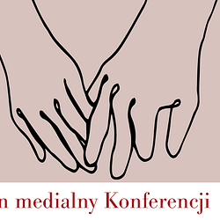 | patron-medialny-konferencji-wysokie-obcasy.png | Download

